# Міністерство освіти і науки України

Національний університет «Львівська політехніка»

Кафедра систем штучного інтелекту



**Звіт**

**Лабораторних та практичних робіт № 4**

***з дисципліни:*** «Мови та парадигми програмування»

***з розділу***: «Прості структури даних. Одновимірні масиви. Двовимірні Масиви. Алгоритми обробки. »

***Виконав:***

студент групи ШІ - 12

**Пушак Владислав Русланович**

Львів 2023

# **Тема роботи:**

Прості структури даних. Одновимірні масиви. Двовимірні Масиви. Алгоритми обробки.

# **Мета роботи:**

Ознайомитись з простими структурами даних, одновимірними та двовимірними масивами, алгоритмами обробки. Практично написати код та оцінити результати роботи.

# **Теоретичні відомості:**

1. Теоретичні відомості з переліком важливих тем:

* Тема №1: Прості структури даних.
* Тема №2: Одновимірні масиви. Двовимірні Масиви. Алгоритми обробки.

1. Індивідуальний план опрацювання теорії:

* Тема №1: Прості структури даних.
  + Джерела Інформації
    - Присутність на лекціях, опрацювання надоного матеріалу.
    - <https://www.geeksforgeeks.org/data-structures/>
  + Що опрацьовано:
    - Ознайомився з різними структурами даних стеки, хіпи, масиви, зв’язні списки тощо.
  + Статус: Ознайомлений
  + Початок опрацювання теми: 15.12.2023
  + Звершення опрацювання теми: 17.12.2023
* Тема №2: Одновимірні масиви. Двовимірні Масиви. Алгоритми обробки.
  + Джерела Інформації:
    - Присутність на лекціях, опрацювання надоного матеріалу.
    - <https://www.tutorialspoint.com/explain-the-concept-of-one-and-two-dimensional-array-processing-using-c-language>
  + Що опрацьовано:
    - Вміння роботи з одновимірними та двовимірними масивами, знання методів та функцій для роботи з ними.
  + Статус: Ознайомлений
  + Початок опрацювання теми: 15.12.2023
  + Звершення опрацювання теми: 17.12.2023

# **Виконання роботи:**

## **1. Опрацювання завдання та вимог до програм та середовища:**

Завдання №_1 VNS Lab 4 Task 1

* Варіант завдання: 11
* Одержання навичок обробки одновимірних масивів згідно з варіантом.

Завдання №_2 VNS Lab 5 Task 1

* Варіант завдання: 11

Використовуючи функції, розв’язати зазначене у варіанті завдання. Масив

повинен передаватися у функцію як параметр.

Завдання №_3 Algotester Lab 2

* Варіант завдання: 3
* Розв’язати задачу про положення двох дронів.

Завдання №_4 Algotester Lab 3

* Варіант завдання: 2
* вивести у першому рядку кiлькiсть елементiв, якi наявнi в обох масивах одночасно, у другому кiлькiсть унiкальних елементiв в обох масивах разом.

Завдання №_5 Class Practice Task

* Ви створюєте просту програму для перевірки слова на паліндромічні властивості

## **2. Дизайн та планована оцінка часу виконання завдань:**

Програма №_1 VNS Lab 4 Task 1

* Планований час на реалізацію 20 хв.

Програма №_2 VNS Lab 5 Task 1

* Планований час на реалізацію 25 хв.

Програма №_3 Algotester Lab 2

* Планований час на реалізацію 25 хв.

Програма №_4 Algotester Lab 3

* Блок-схема

Figure

* Планований час на реалізацію 30 хв.

Програма №_5 Class Practice Task

* Планований час на реалізацію 30 хв.

## **4. Код програм з посиланням на зовнішні ресурси:**

Завдання №_1 VNS Lab 4 Task 1

*#include* <iostream>

*#include* <cstdlib>

*#include* <ctime>

*#include* <algorithm>

*using* *namespace* std;

int main() {

    srand(time(*0*));

    const int MAX_SIZE *=* *100*;

    int arr[MAX_SIZE], actualSize;

    cout *<<* "Actual array size: " ;

    cin *>>* actualSize ;

*for* (int i *=* *0*; i *<* actualSize; i*++*) {

        arr[i] *=* rand() *%* *100* *+* *1*;

    }

    cout *<<* "Initial array: ";

*for* (int i *=* *0*; i *<* actualSize; i*++*) {

        cout *<<* arr[i] *<<* " ";

    }

    cout *<<* endl;

    actualSize *-=* *5*;

    int addition *=* *3*;

*for* (int i *=* actualSize *-* *1*; i *>=* *0*; i*--*) {

        arr[i *+* addition] *=* arr[i];

    }

*for* (int i *=* *0*; i *<* addition; i*++*) {

        arr[i] *=* arr[addition *+* i *+* *1*] *+* *2*;

    }

    actualSize *+=* addition;

    cout *<<* "Modified array: ";

*for* (int i *=* *0*; i *<* actualSize; i*++*) {

        cout *<<* arr[i] *<<* " ";

    }

    cout *<<* endl;

*return* *0*;

}

Код VNS lab 4.

Завдання №_2 VNS Lab 5 Task 1

*#include* <iostream>

*#include* <algorithm>

*using* *namespace* std;

bool checkOrder(const int* *sequence*, int *size*) {

*return* is_sorted(*sequence*, *sequence* *+* *size*);

}

void sortSequence(int* *sequence*, int *size*) {

    sort(*sequence*, *sequence* *+* *size*);

}

int main() {

    const int ROWS *=* *3*;

    const int COLS *=* *5*;

    int matrix[ROWS][COLS] *=* {

        {*3*, *5*, *7*, *9*, *11*},

        {*6*, *4*, *2*, *0*, *-2*},

        {*1*, *4*, *3*, *4*, *5*}

    };

*for* (int i *=* *0*; i *<* ROWS; *++*i) {

*if* (*!*checkOrder(matrix[i], COLS)) {

            sortSequence(matrix[i], COLS);

        }

    }

    cout *<<* "Sorted two-dimensional array:" *<<* endl;

*for* (int i *=* *0*; i *<* ROWS; *++*i) {

*for* (int j *=* *0*; j *<* COLS; *++*j) {

            cout *<<* matrix[i][j] *<<* " ";

        }

        cout *<<* endl;

    }

*return* *0*;

}

Код VNS lab 5

Завдання №_3 Algotester Lab 2

*#include* <iostream>

*using* *namespace* std;

int main()

{

    int arraySize*=0*;

    int x, y, z;

    cin *>>* arraySize;

    int arr[arraySize];

*for* (int i*=0*; i*<*arraySize; i*++*)

    {

        cin*>>*arr[i];

    }

    cin*>>* x *>>* y *>>*z;

*for* (int i*=0*; i*<*arraySize; i*++*)

*if* (arr[i]*==*x *||* arr[i]*==*y *||* arr[i]*==*z)

        {

*for* (int k *=* i; k *<* arraySize *-* *1*; k*++*)

            {

                arr[k] *=* arr[k *+* *1*];

            }

            arraySize*--*;

            i*--*;

        }

*if* (arraySize*!=0*)

    {

        int newSize *=* arraySize *-* *1*;

        int newArr[newSize];

        cout*<<* newSize *<<* endl;

*for* (int i *=* *0*; i *<* arraySize; i*++*)

        {

            newArr[i] *=* arr[i] *+* arr[i *+* *1*];

        }

*for* (int i *=* *0*; i *<* newSize; i*++*)

        {

            cout *<<* newArr[i] *<<* " ";

        }

    }

*else*

    {

        cout *<<* *0*;

    }

*return* *0*;

}

Код Algotester lab 2v2

Завдання №_4 Algotester Lab 3

 *#include* <iostream>

*#include* <vector>

*using* *namespace* std;

void sortArray(vector<int>& *arr*) {

    int size *=* *arr*.*size*();

*for* (int i *=* *0*; i *<* size *-* *1*; *++*i) {

*for* (int j *=* *0*; j *<* size *-* i *-* *1*; *++*j) {

*if* (*arr[*j*]* *>* *arr[*j *+* *1]*) {

                swap(*arr[*j*]*, *arr[*j *+* *1]*);

            }

        }

    }

}

int main() {

    int size1, size2;

    cin *>>* size1;

    vector*<*int*>* vec1(size1);

*for* (int i *=* *0*; i *<* size1; *++*i) {

        cin *>>* vec1*[*i*]*;

    }

    cin *>>* size2;

    vector*<*int*>* vec2(size2);

*for* (int i *=* *0*; i *<* size2; *++*i) {

        cin *>>* vec2*[*i*]*;

    }

    sortArray(vec1);

    sortArray(vec2);

    int commonElements *=* *0*;

    int i *=* *0*, j *=* *0*;

*while* (i *<* size1 *&&* j *<* size2) {

*if* (vec1*[*i*]* *==* vec2*[*j*]*) {

*++*commonElements;

*++*i;

*++*j;

        } *else* *if* (vec1*[*i*]* *<* vec2*[*j*]*) {

*++*i;

        } *else* {

*++*j;

        }

    }

    int uniqueElements *=* size1 *+* size2 *-* commonElements;

    cout *<<* commonElements *<<* endl;

    cout *<<* uniqueElements *<<* endl;

*return* *0*;

}

Код Algotester lab3v2

Завдання №_5 Class Practice Task

*#include* <iostream>

*#include* <string>

*#include* <algorithm>

*using* *namespace* std;

bool checkPalindrome(const string& *str*) {

    int start *=* *0*;

    int end *=* *str*.*length*() *-* *1*;

*while* (start *<* end) {

*if* (*str[*start*]* *!=* *str[*end*]*) {

*return* false;

        }

*++*start;

*--*end;

    }

*return* true;

}

void printPalindromeStatus(bool *isPalindrome*){

*if* (*isPalindrome*)

        cout *<<* "It's a palindrome." *<<* endl;

*else*

        cout *<<* "It's not a palindrome." *<<* endl;

}

int main() {

    string inputStr;

    cout *<<* "Enter a word: ";

    cin *>>* inputStr;

    printPalindromeStatus(checkPalindrome(inputStr));

    int inputNum;

    cout *<<* "Enter an integer: ";

    cin *>>* inputNum;

    printPalindromeStatus(checkPalindrome(to_string(inputNum)));

*return* *0*;

}

Код Class Practice Task..

## **5. Результати виконання завдань, тестування та фактично затрачений час:**

Завдання №_1 VNS Lab 4 Task 1

<https://github.com/artificial-intelligence-department/ai_programming_playground/pull/1097/files#diff-ba1ad0d6b311a4504071ff7f0e4a99d9900511baaa4a51fd51ab2b70ccda33eb>

* Варіант завдання: 11

1) Сформувати одновимірний масив цілих чисел, використовуючи генератор

випадкових чисел.

2) Роздрукувати отриманий масив.

3) Знищити 5 останніх елементів масиву.

4) Додати в початок масиву 3 елементи зі значенням M[I+1]+2.

5) Роздрукувати отриманий масив.

Результат

Час затрачений на виконання завдання : 20 хв.

Завдання №_2 VNS Lab 5 Task 1

https://github.com/artificial-intelligence-department/ai_programming_playground/pull/1097/files#diff-ccb43a2a09c3376c58d0d6206b0b90c2899c35e8809d5298d6008056ff44386c

* Варіант завдання: 11
* Написати функцію, яка перевіряє чи по зростанню або спаданню

впорядкований зазначений рядок двовимірного масиву. Впорядкувати по

зростанню всі рядки двовимірного масиву, які не впорядковані по спаданню.

Результат

Час затрачений на виконання завдання : 25 хв.

Завдання №_3 Algotester Lab 2

<https://github.com/artificial-intelligence-department/ai_programming_playground/pull/1097/files#diff-187af155b7c16656be62083e33db09cfa7ac5d272f1df450bd0aa54bac309398>



Результат

Час затрачений на виконання завдання : 35 хв.

Завдання №_4 Algotester Lab 3

<https://github.com/artificial-intelligence-department/ai_programming_playground/pull/1097/files#diff-8d9e7c7407d329d2be2da454567e46fdb889a4ac9a7c3e1319c5639571c74b63>

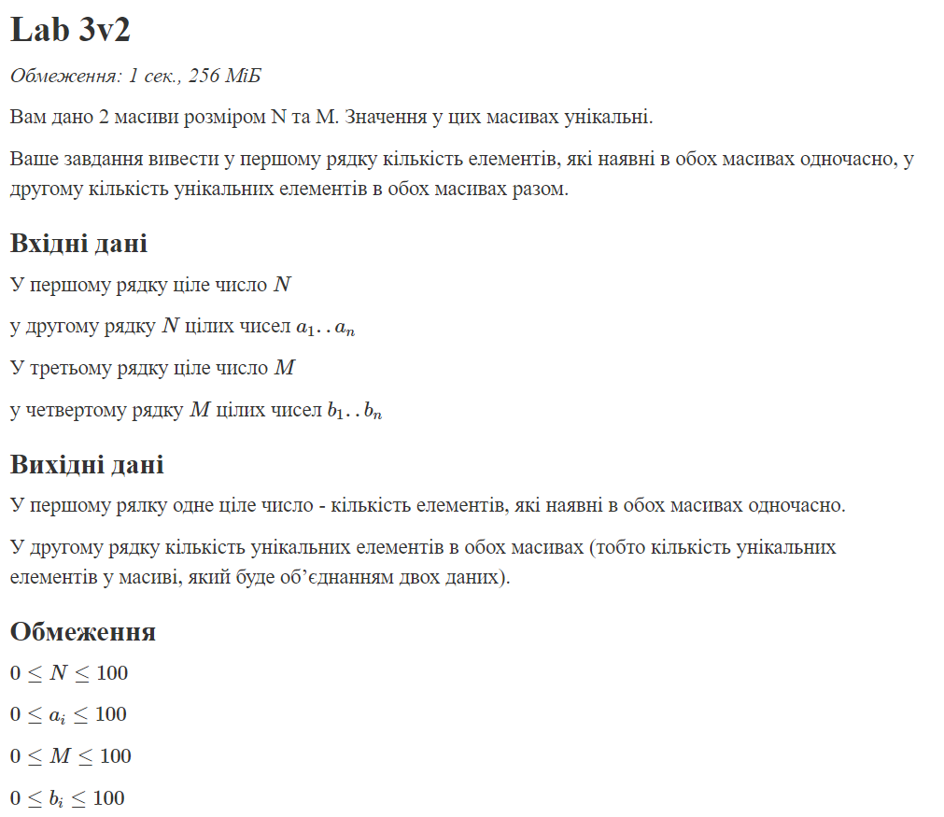



Результат

Час затрачений на виконання завдання : 30 хв.

Завдання №_5 Class Practice Task

https://github.com/artificial-intelligence-department/ai_programming_playground/pull/1097/files#diff-14c8b441ee74c9e0254dfcc9e0d01069a28debb086461338f0713e2272d0eae3

* Ви створюєте просту програму керування бібліотекою. Книги в бібліотеці є, користувачі можуть їх взяти або повернути.

1. Визначте та реалізуйте рекурсивну функцію isPalindrome для рядків.
2. Визначте та реалізуйте перевантажену функцію isPalindrome для цілих чисел. Перетворити ціле число на рядок і використовуйте рядкову версію функції, щоб перевірити, чи це паліндром.

Результат

Час затрачений на виконання завдання : 25 хв.

# **Висновки:**

В процесі виконання завдань з одновимірними та двовимірними масивами, функціями та структурами даних я отримав практичний досвід, який покращив моє розуміння алгоритмів і їх практичну реалізацію в програмах. Цей процес також сприяв розвитку логічного мислення та оптимізації коду. Рішення практичних задач, таких як визначення положення дронів чи управління бібліотекою, надало можливість застосовувати теоретичні знання в реальних сценаріях програмування.